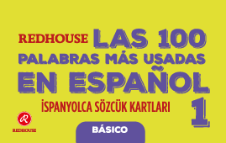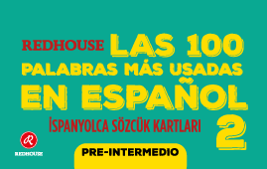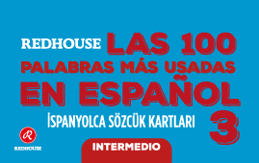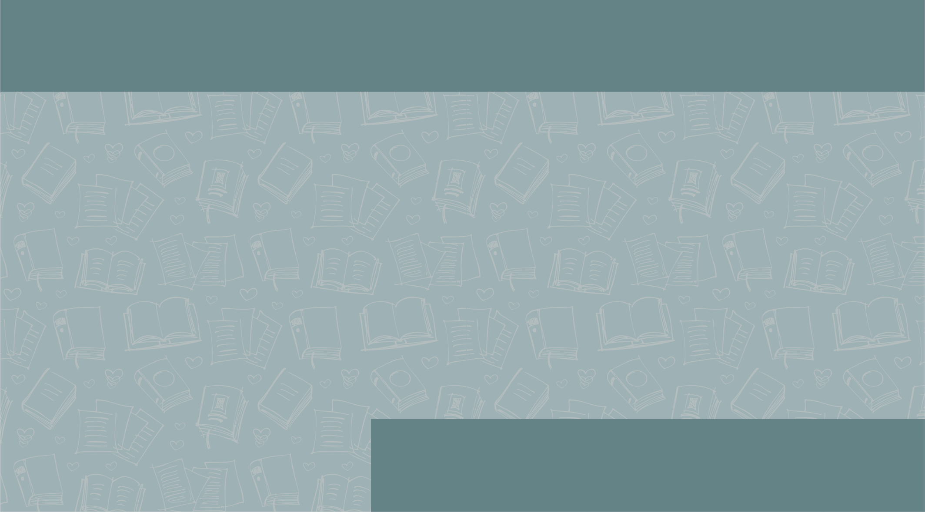

**DIE 100 HÄUFIGSTEN WÖRTER DES DEUTSCHEN**

(Redhouse Almanca Sözcük Kartları)

**Redhouse’tan İspanyolca öğrenenler için yepyeni bir sözcük kartları seti!**

Temel ve orta düzeyde İspanyolca öğrenen veya bu düzeylerdeki sözcükleri hatırlamak isteyen öğrenciler ve yetişkinlere yönelik üç setlik İspanyolca sözcük kartları serimiz sayesinde sözcük öğrenmek kolaylaşıyor. *Las 100 Palabras Más Usadas En Español* serimizin birinci seti **Başlangıç** **(Básico),** ikinci seti **Orta Öncesi (Pre-Intermedio),** üçüncü sesti ise **Orta** **(Intermedio)** düzeyde sıkça kullanılan 100 temel sözcükten oluşuyor. Her kartın ön yüzünde bir sözcük, arka yüzünde ise bu sözcüğün Uluslararası Fonetik Alfabe’ye göre seslendirilişi ve sözcüğün Türkçe anlamı veriliyor. Ayrıca, İspanyolca isimlerin cinslerini belirten tanımlıklar (artículos) da sözcüklerin yanında bulunuyor. Sözcükleri sık sık tekrar edebilmeniz için kullanımı kolay bir tasarım ve cebinizde ya da çantanızda taşıyabileceğiniz bir boyut seçildi.

**Kart sayısı:** 100

**Ölçü:** 6 x 9,5 cm

**Yayın Yönetmeni:** S. Baha Sönmez

**Hazırlayan:** Turgay Bayındır

**Birinci Baskı:** Kasım 2015

**ISBN: (1)** 978-605-9781-18-3

**ISBN: (2)** 978-605-9781-19-0

**ISBN:** **(3)** 978-605-9781-20-6

[**www.redhouse.com.tr**](http://www.redhouse.com.tr)

facebook/RedhouseYayinlari

twitter/RedhouseKitap